FORMATION « NEGOCIATIONS COLLECTIVES »
Vous êtes fatigués de « vous faire enfumer », vous en avez assez « qu’on vous fasse tourner en bourrique »
Venez réveiller le négociateur aguerri qui sommeille en vous.
Découvrez les techniques et tactiques de négociation qui vous aideront à élaborer des stratégies et à signer des accords gagnants-gagnants.
Venez expérimenter et vous mettre en situation dans un cadre bienveillant et dégagé de tous les enjeux. Que vous soyez acteur ou observateur des jeux de rôle, faites connaissance avec votre potentiel de négociateur et affinez votre posture. Négociez sur un cas proposé.
Vous ressortirez de cette formation munis d’outils théoriques, pratiques et éprouvés qui viendront enrichir votre boite à outil d’élu et de délégué syndical.
Inscrivez-vous à la journée de formation- action
Le 24 juin 2022 de 9 heures à 17 heures 30

Rappels sur le congé de formation économique, sociale, environnementale et syndicale
Ce congé permet à tout salarié, sans condition d'ancienneté, de participer à des stages ou sessions de formation économique, sociale, environnementale ou syndicale pour se préparer à l'exercice de fonctions syndicales.
Le salarié doit adresser une demande écrite d'autorisation d'absence à son employeur, de préférence par lettre recommandée avec avis de réception, au moins 30 jours avant le début de la formation.
La demande doit préciser les informations suivantes :
- Date et durée de l'absence sollicitée
- Nom de l'organisme responsable du stage ou de la session
L'employeur doit accorder le congé au salarié sauf s'il estime que son absence pourrait avoir des conséquences préjudiciables à la bonne marche de l'entreprise. Dans ce cas, l'employeur doit recueillir l'avis conforme du comité social et économique (CSE).

BULLETIN D’INSCRIPTION à nous retourner rapidement

Nom : Prénom :
Adresse (personnelle)

CP- Ville :
Tél Mobile : Code INARIC :
Mail personnel :

Elu(e) CSE Désigné(e) DS

Entreprise (dénomination et adresse complète) :

Je souhaite participer le 24 juin 2022
de 9 heures à 17 heures 30
Hôtel Campanile La Villette - 147-151 avenue de Flandre - 75019 PARIS
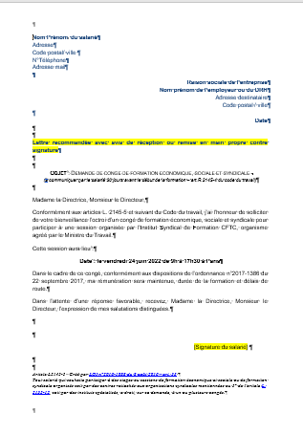
- J’envoie la demande d’autorisation d’absence (voir modèle ci-joint) pour formation syndicale à mon employeur dès maintenant et au plus tard un mois avant la date de formation

- Pour les élus CSE avec budget de fonctionnement (plus de 50 salariés) et les désignés DS, il est possible et recommandé de solliciter le budget de fonctionnement du CSE de l’établissement pour une participation aux frais, conformément au Code du Travail et à hauteur de 200 €. Je sollicite ce budget auprès de mon comité d’entreprise en transmettant le document joint.
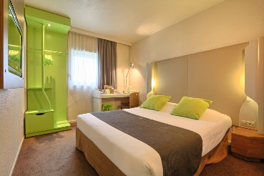
Je sollicite un hébergement Demande à faire avant le 20 mai
pour la nuit du 23 au 24 juin oui non

Snepl-CFTC
Tour ESSOR – 14 rue Scandicci – 93500 PANTIN
snepl@yahoo.fr - 06 12 04 89 50
www.snepl-cftc.fr

